山东省工业和信息化厅机关
智慧工信综合服务平台·专家管理系统

专家用户操作手册

2022年1月12日

目 录

1. 操作说明 1
1.1. 登录注册 1
1.2. 专家信息填报 1
1.3. 确认评审邀请 2
1.4. 查看评审记录 2
2. 系统服务与技术支持 3

- 操作说明
  - 登录注册
按步骤，注册登录“智慧工信综合服务平台”（网址：http://zhpt.gxt.shandong.gov.cn/），选择“业务办理”进下的“专家管理系统”进行填报。
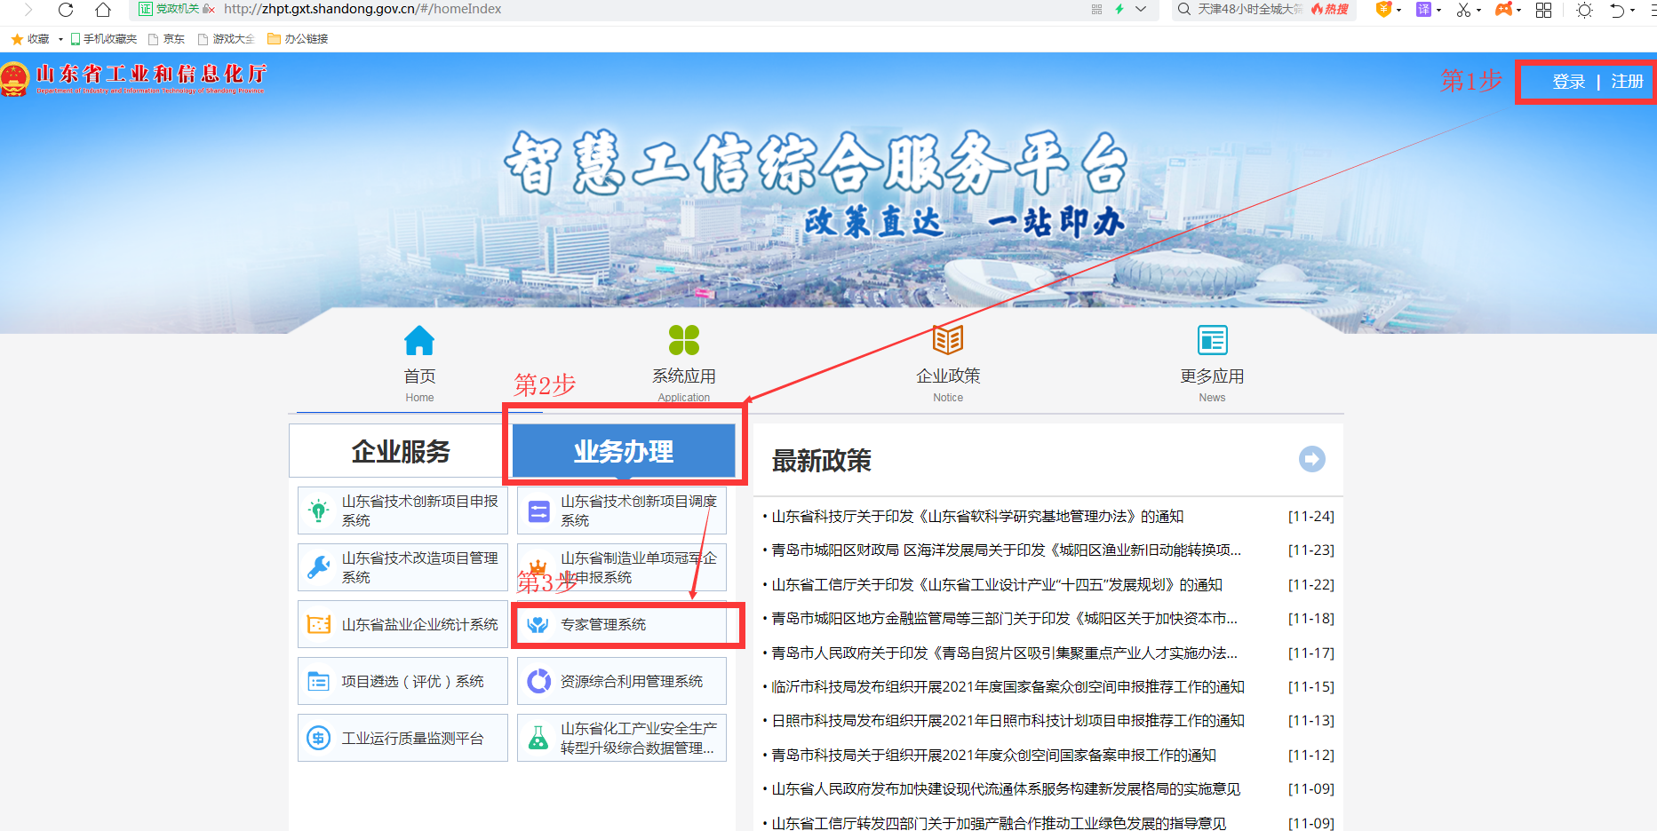
系统首页
注：（1）注册登录请用专家本人实名认证手机号，便于后期收取评审活动的邀请短信及电话提醒。
  - 专家个人信息填报
专家登录后，进入“个人信息”界面，逐项填写基本信息、联络信息和专业信息，然后点击“点击上传”上传相关证明材料（身份证件、学历证件、职称证件等），并导出专家信息表、承诺书，由单位填写意见并盖章后上传扫描件。填写完成后点击“保存”，若确认无需修改，则点击“提交”。
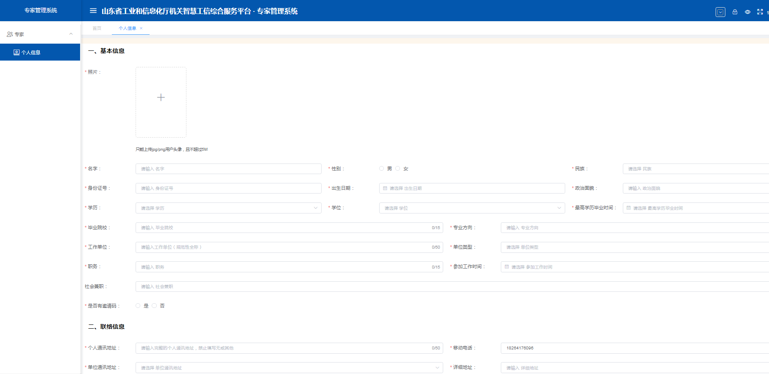
个人信息维护界面
注：（1）填写内容须符合系统中提示的格式要求；
（2）一次填写不完善注意要先保存个人信息；
（3）提交后个人信息无法修改，请确保个人信息准确无误再提交；
（4）开户银行及卡号请务必填写本人真实完整信息，便于后期接收专家费；
（5）专业信息及附件证明为主要审核依据，请高度重视，按要求填写上传，突出个人业绩成果，正确上传资质证明，单位盖章处需为所在单位公章；
（6）请严格按系统提示进行填报，各项应填尽填，确保准确无误。本次征集，若专家资料不完整，将不再接受补充。对于提供虚假信息者，一经查实，将取消入库资格。
  - 确认评审邀请
成功入库后，即进入评审活动抽取范围。若收到评审活动邀请的短信、电话提醒，可按提示在短信界面回复“1”或“0”，或者登录系统，在电脑端点击“评审邀请”进行“同意”或“拒绝”操作。
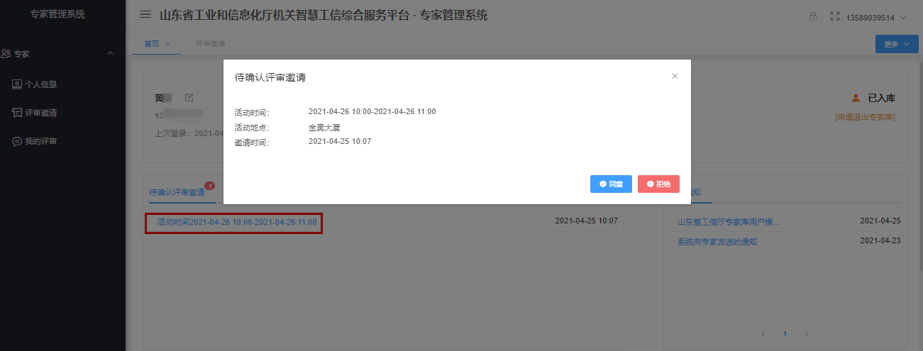
专家首页界面
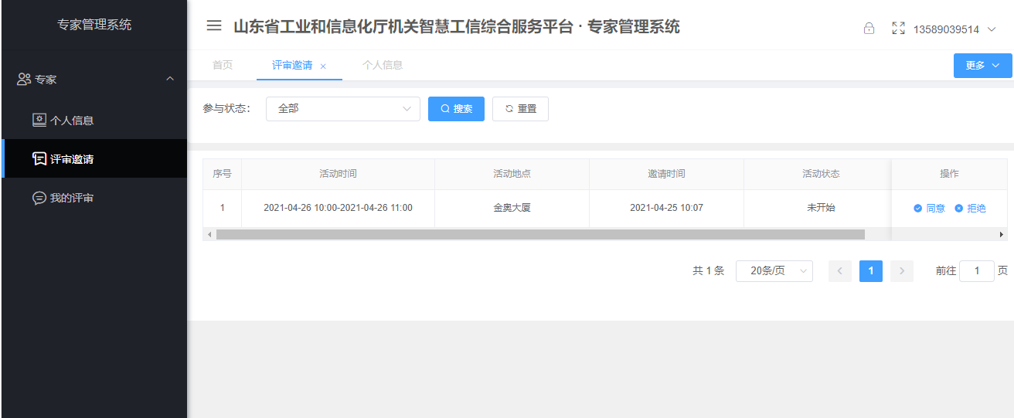
评审邀请界面
注：(1)连续3次未在规定时间（2小时）回复或连续3次拒绝参会将冻结您的账号。
  - 查看评审记录
点击“我的评审”界面，可查看以往的项目评审信息。
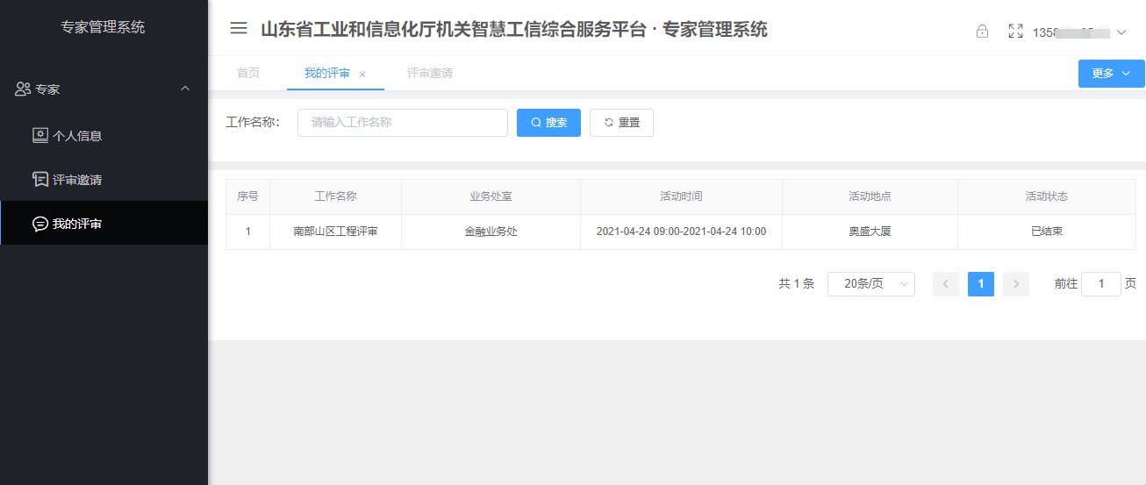
我的评审界面
- 系统服务与技术支持
在系统使用过程中如果遇到技术问题，请通过以下方式联系：
技术服务电话：王铁 13658619911
刘亚南 18615507398

